Лабораторная работа №4
  - Задание для самостоятельного выполнения
Эспиноса Василита Кристина Микаела
Содержание

Список иллюстраций

Список таблиц

Цель работы
Выполнить задание для самостоятельного выполнения.

Задание
- Для приведённой схемы разработать имитационную модель в пакете NS-2;
- Построить график изменения размера окна TCP (в Xgraph и в GNUPlot);
- Построить график изменения длины очереди и средней длины очереди на первом маршрутизаторе;
- Оформить отчёт о выполненной работе.

Выполнение лабораторной работы
Описание моделируемой сети:
- сеть состоит из N TCP-источников, N TCP-приёмников, двух маршрутизаторов R1 и R2 между источниками и приёмниками (N — не менее 20);
- между TCP-источниками и первым маршрутизатором установлены дуплексные соединения с пропускной способностью 100 Мбит/с и задержкой 20 мс очередью типа DropTail;
- между TCP-приёмниками и вторым маршрутизатором установлены дуплексные соединения с пропускной способностью 100 Мбит/с и задержкой 20 мс очередью типа DropTail;
- между маршрутизаторами установлено симплексное соединение (R1–R2) с про-пускной способностью 20 Мбит/с и задержкой 15 мс очередью типа RED, размером буфера 300 пакетов; в обратную сторону — симплексное соедине- ние (R2–R1) с пропускной способностью 15 Мбит/с и задержкой 20 мс очередью типа DropTail;
- данные передаются по протоколу FTP поверх TCPReno;
- параметры алгоритма RED: qmin = 75, qmax = 150, qw = 0; 002, pmax = 0:1;
- максимальный размер TCP-окна 32; размер передаваемого пакета 500 байт; время моделирования — не менее 20 единиц модельного времени
В файле .tcl строится сеть с 30 TCP-источниками и 30 TCP-приёмниками, соединёнными через два маршрутизатора r1 и r2. Между источниками и r1, а также между приёмниками и r2 устанавливаются дуплексные соединения (100 Мбит/с, 20 мс, DropTail). Между маршрутизаторами — симплексное соединение: от r1 к r2 — 20 Мбит/с, 15 мс, RED (буфер 300 пакетов); от r2 к r1 — 15 Мбит/с, 20 мс, DropTail. Передача данных осуществляется по FTP через TCP Reno. Настраиваются параметры RED: qmin = 75, qmax = 150, qw = 0.002, pmax = 0.1. Выполняется мониторинг окна TCP и очереди.
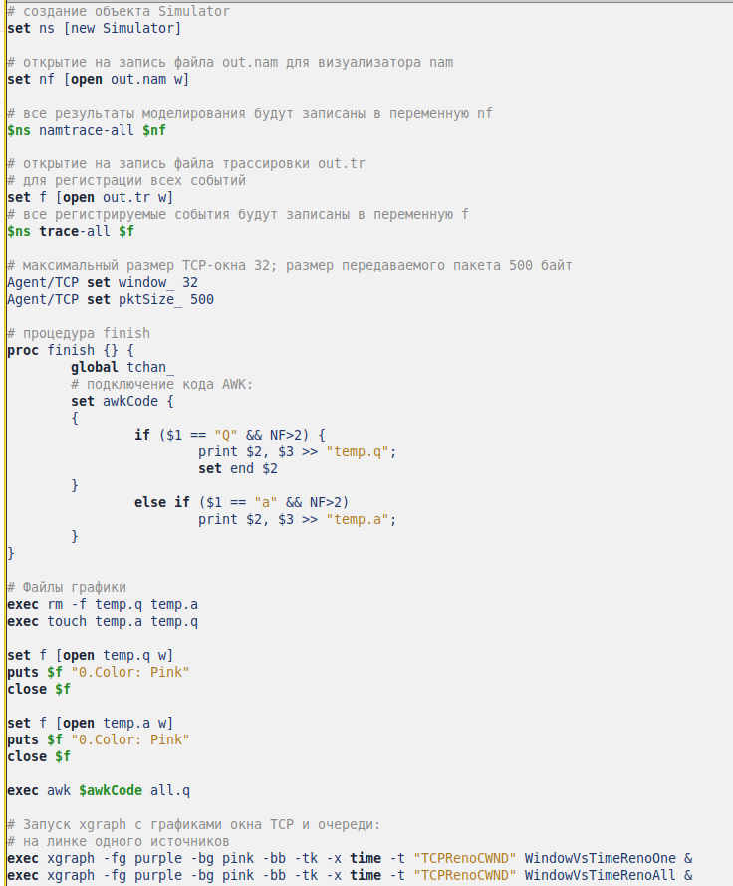
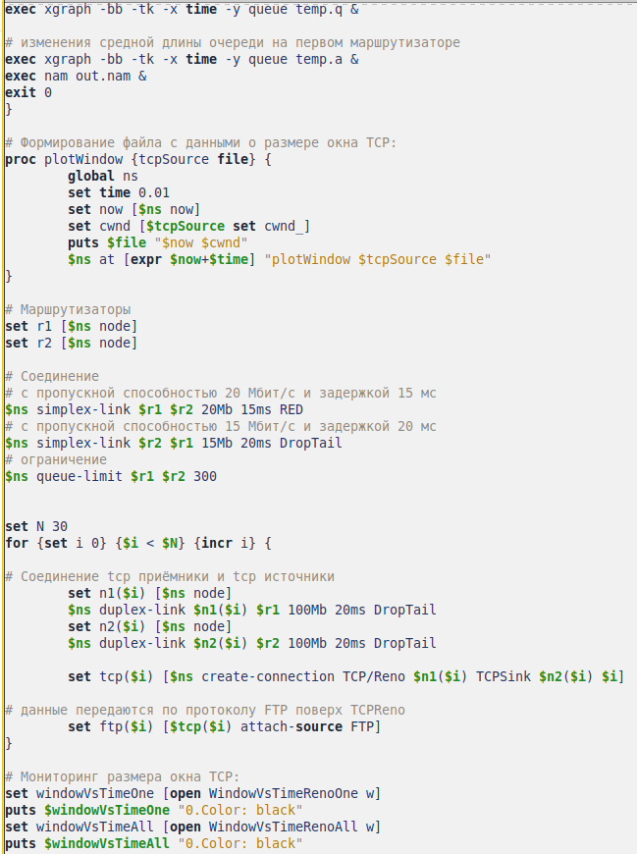
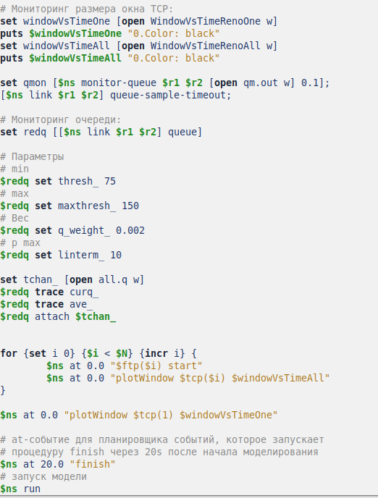
После запуска созданной программы будет сгенерирован NAM-файл с отображением схемы моделируемой сети (см. рисунок [-@fig:004]).
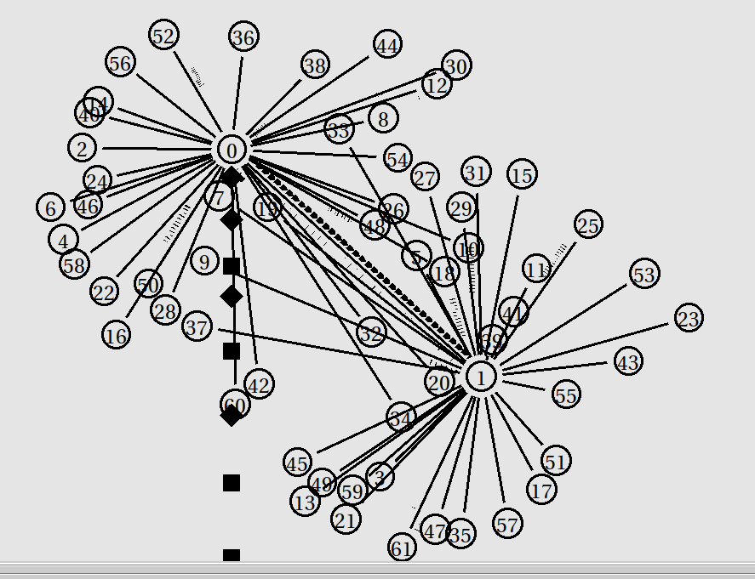
Также будут построены графики изменения размера окна TCP для соединения от первого источника (см. рисунок [-@fig:005]) и для всех источников (см. рисунок [-@fig:006]). Построение графиков выполнено с помощью xgraph. изменения размера длины очереди (рис. [-@fig:007]) и размера средней длины очереди (рис. [-@fig:008]).
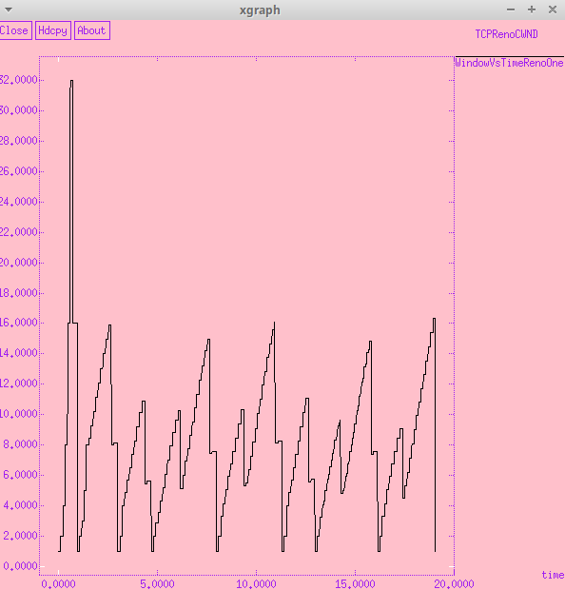
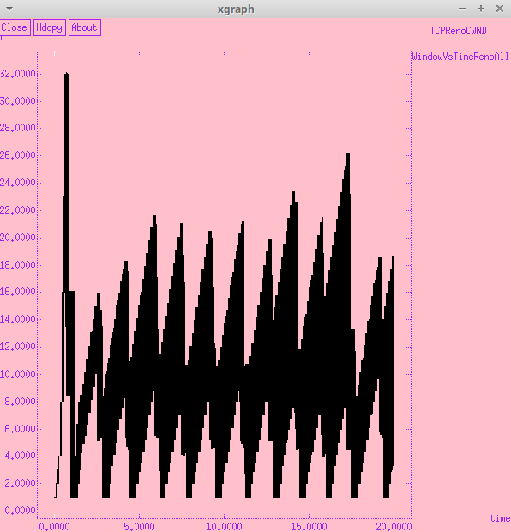
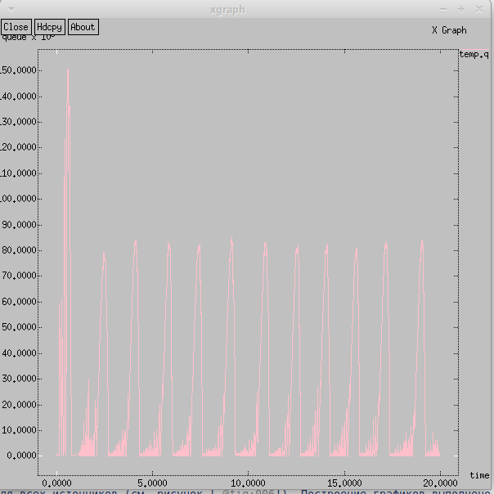
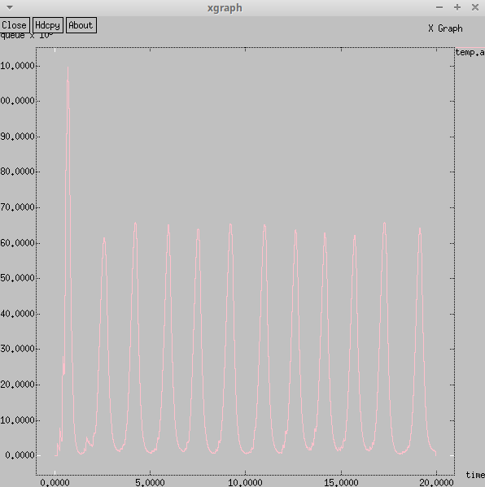
Напишем программу для построения графиков в GNUPlot:
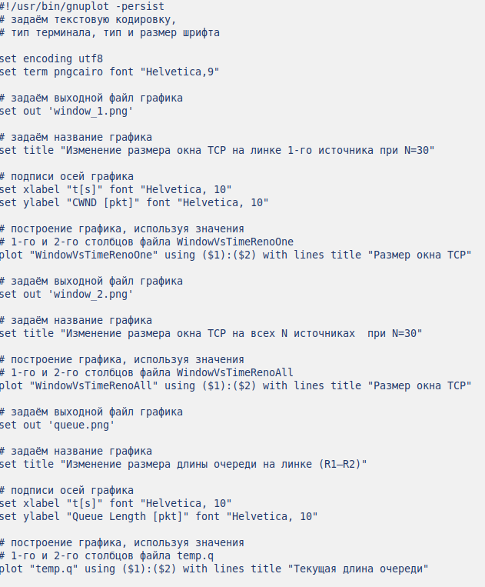
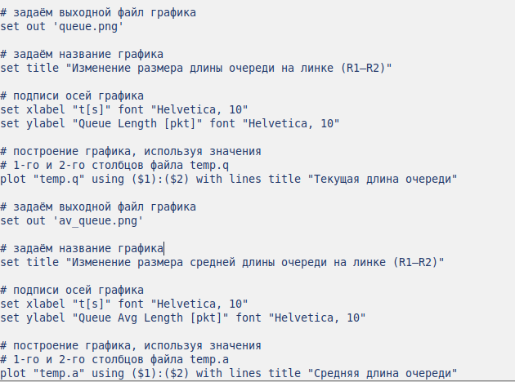
Сделаем исполняемым и запустим его. Получим 4 графика.
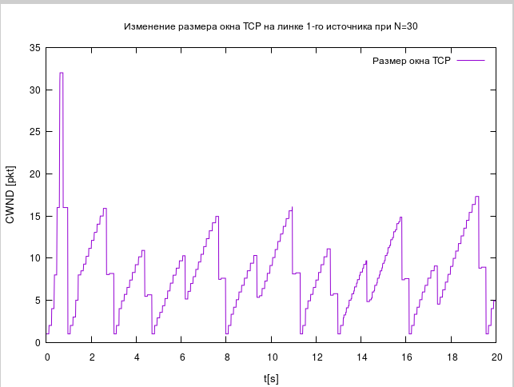
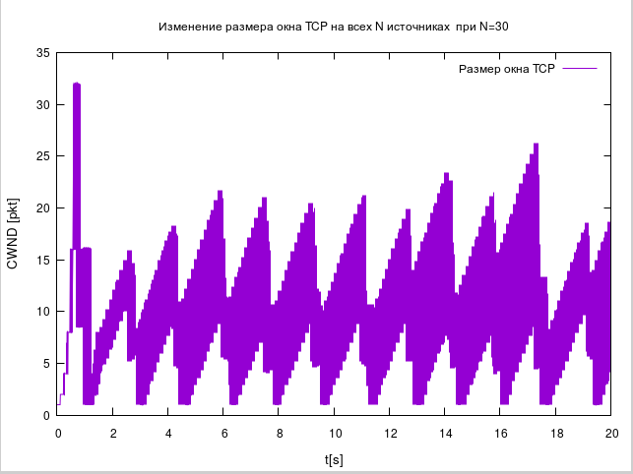
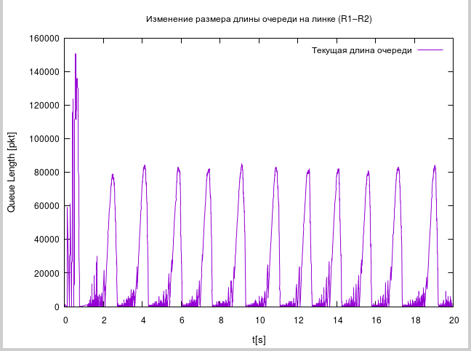
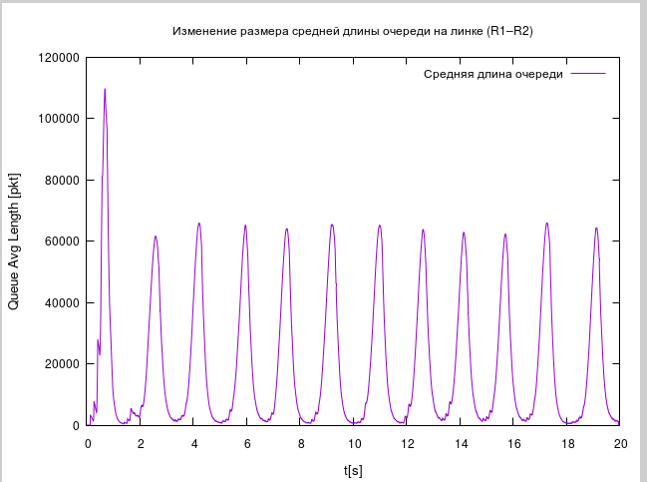

Выводы
В результате выполнения данной лабораторной работы была разработана имитационная модель в пакете NS-2, построены графики изменения размера окна TCP, изменения длины очереди и средней длины очереди.

Список литературы

